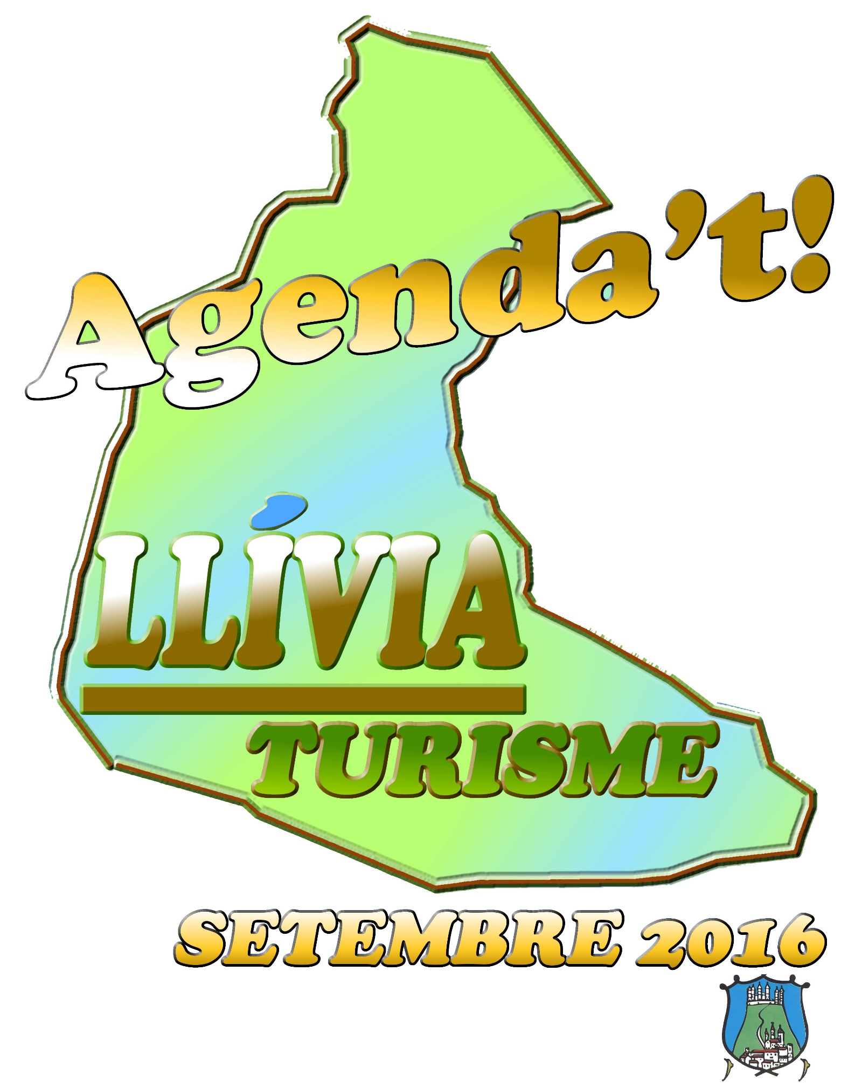

ART, CULTURA I TRADICIONS

MUSEU DE LLÍVIA I FARMÀCIA ESTEVA.
El Museu de la farmàcia és i ha estat un dels grans reclams del municipi. La farmàcia de Llívia està documentada des de l’any 1594 i es considera la més antiga d’Europa. A principis del segle XVII se’n va fer càrrec la família Esteva, saga que durant set generacions la va mantenir oberta, fins que l’any 1926 el darrer farmacèutic la va tancar. L’any 1965 la Diputació de Girona la va adquirir amb el compromís de que es quedés a Llívia. En el Museu, s’hi localitza també una important col·lecció de material arqueològic que repassa tota la història de la Vila.

Horari de l’1 a l’11 de setembre:
De dilluns a dissabte: de 10.00 h a 20.00 h
(tancat de 13.00 h - 14.00 h)
Diumenge: de 10.00 h a 14.00 h
Horari del 12 al 30 de setembre:
De dilluns a dijous: De 10.00 h a 17.00 h
(tancat de 13.00 h - 14.00 h)
Divendres i dissabte: 10.00 h a 20.00 h
(tancat de 13.00 - 14.00 h)
Diumenge: de 10.00 h a 14.00 h
Preus:
Entrada ordinària: 3.50 €
Entrada jubilat: 3.00 €
Entrada especial 13-30 anys: 3.00€
Nens de 7 a 12 anys: 1 € (gratuït menors de 7 anys)
Telèfon: 972 896 313

MUSEU DE LA PAGESIA
L'enclavament de la Vila de Llívia proposa una visita documentada al Museu de la Pagesia considerat el més complert de la Cerdanya, recopilant les peces antigues del s. XIX i algunes del s. XVIII. Patrimoni d'especial interès històric i cultural, recorregut en el temps d'una durada d'una hora aproximadament. El visitant es sorprendrà amb més de mil peces, totes netejades, restaurades conservant l'original.

C/ Països Catalans, 26, 16 - 17
17527 Llívia (La Cerdanya)

Telèfon: (+34) 616 982 909
E-mail: museudelapagesia@hotmail.com

MOSTRA D'ART
Torre Bernat de So Més informació: 972 896 313
Fins el 15 de setembre trobareu a la torre Bernat de So una col·lecció de quadres pintats pels següents autors: Rosa Albarrán de Montellà, Juan Almeida, Jordi Delcor i Miquel Marrugat.

MERCATS
Mercat setmanal: cada dissabte a l’Avinguda Catalunya-pàrquing escoles. De 8.00 h a 15.00 h

VISITES GUIADES CULTURALS I NATURALS.

LES FONTS I LES BARRAQUES DE PASTOR
Visitarem les fonts naturals que existeixen a Llívia: la font del sofre i la font del ferro. Parlarem de la formació d'aquestes aigües i de les seves propietats físiques, químiques i medicinals. De camí a les fonts explicarem l'evolució de l'explotació agropecuària a Llívia i del paisatge durant els darrers segles i més enllà.
Cal dur bon calçat per caminar, aigua i protecció al cap pel sol

Dies: divendres 2 i 9
Hora: 10.30 h
Durada: 2 h – 2.30 h

Preu: 5 €/persona (gratuït menors de 12 anys)
Telèfon: 972 896 313

HISTÒRIA DE LLÍVIA.
Descobrirem Llívia a partir del patrimoni arquitectònic, arqueològic i artístic passejant pel casc antic del poble. Veurem els diferents edificis emblemàtics de la Vila i parlarem del seu insòlit esdevenir des de moments prehistòrics fins al segle XX.

Dies: divendres 2 i 9
Hora: 18.00 h
Durada: 1 h - 1.30 h
Preu: 3 €/persona (gratuït menors de 12 anys)
Telèfon: 972 896 313

JACIMENT I LA HISTÒRIA DEL CASTELL DE LLÍVIA
Gaudirem d’unes vistes fantàstiques mentre fem la pujada al turó del Castell i podrem veure o imaginar com hem anat modelant el paisatge de Cerdanya al llarg de les diferents èpoques. Explicarem estructures excavades i descobrirem les grans nissagues conegudes que estigueren al capdavant de la fortificació i el protagonisme del castell de Llívia fins que fou enderrocat per Lluís XI.

Cal dur bon calçat per caminar, aigua i protecció al cap pel sol
Dies: diumenge 4 i diumenge 11
Hora: 10.30 h
Durada: 2 h – 2.30 h
Preu: 5 €/persona (gratuït menors de 12 anys)
Telèfon: 972 896 313

CAMÍ DE SANT JAUME DEL SEGRE (CAMINO DE SANTIAGO, TRAM CERETÀ)
Vine a caminar amb nosaltres! Viu l’experiència de recórrer un tram del Camí de Sant Jaume del Segre i descobrir què ens depara el camí. Visita guiada per fer la primera etapa Llívia-Puigcerdà. Sortirem des de la plaça major de Llívia i arribarem fins a l’estany de Puigcerdà. La tornada podrà ser lliure o bé amb taxi a un preu especial ofert per aquesta sortida.

Dia: dissabte 24
Hora: 9.30 h
Preu: 5€/adult i 3€/nens de 3 a 12 anys.
Punt de trobada: Plaça major de Llívia
Durada aproximada: 2.30 h
Telèfon: 609 437 265
Observacions: Activitat subjecta a un mínim d’inscripcions. Preu de la credencial (qui la necessiti) 1.5€

ACTIVITATS SALUDABLES AL PARC DE SANT GUILLEM
(SI FA MAL TEMPS ES TRASLLADARAN AL POLIESPORTIU O A LA NOVA SALA DE CAL FRARES)

PILATES.
Vine a fer Pilates amb nosaltres al Parc de Sant Guillem. Aquest mètode consisteix en el desenvolupament dels músculs interns i d'aquesta manera mantenir l'equilibri corporal i donar-li fermesa i estabilitat a la columna vertebral, considerada com l'eix del cos. També és una metodologia d'entrenament que combina l'aspecte físic i el mental.

Dia/es: Cada dilluns i divendres
Hora: 11.00 h
Punt de trobada: Parc de Sant Guillem
Preu: consultar
Durada aproximada: 45 minuts
Telèfon: 667 70 59 32
Observacions: Activitat subjecta a un mínim de 5 persones. Cal portar estoreta o similar i roba còmoda.

MANTENIMENT CORPORAL.
Vine a fer manteniment corporal amb nosaltres al Parc de Sant Guillem. L’estirament muscular és un tipus de gimnàstica correctiva de manteniment, precisa i senzilla basada en l'estirament suau, sostingut i conscient de les cadenes musculars que habitualment es sobrecarreguen. Aquests exercicis ens ajuden a alliberar el cos de tensions profundes.

Dia/es: Cada dimarts
Hora: 10.00 h
Punt de trobada: Parc de Sant Guillem
Preu: 4€ /persona
Durada aproximada: 45 minuts
Telèfon: 636 811 838
Observacions: Activitat subjecta a un mínim de 5 persones. Cal portar estoreta o similar i roba còmoda.

ZUMBA
Vine a fer Zumba amb nosaltres al Parc de Sant Guillem de Llívia. La zumba és un tipus d'activitat física (fitness) basada en ritmes i músiques llatinoamericanes. El seu origen és Colòmbia i està estesa per tot el món. Les coreografies de zumba inclouen ritmes com la samba, la salsa, el reggaeton, la cúmbia, el merengue i el mambo. Posa’t en forma d’una manera divertida.

Dia/es: Cada dimarts
Hora: 11.00 h
Punt de trobada: Parc de Sant Guillem
Preu: 4€ /persona
Durada aproximada: 45 minuts
Telèfon: 636 811 838
Observacions: Activitat subjecta a un mínim de 5 persones.

STRETCHING (ESTIRAMENTS CORPORALS)
El stretching és un tipus de gimnàstica que permet incrementar la flexibilitat i mobilitat de les articulacions. És un sistema revolucionari perquè evita les estirades que s'acostumen a produir a causa dels estiraments intensos. El stretching es basa en tres fases: Tensió, relaxació i extensió o 'stretch'. El stretching pot ser practicat per qualsevol, sigui jove o gran, s'estigui o no entrenat.

Dia/es: Cada dijous
Hora: 10.00 h
Punt de trobada: Parc de Sant Guillem
Preu: 4€ /persona
Durada aproximada: 45 minuts
Telèfon: 636 811 838
Observacions: Activitat subjecta a un mínim de 5 persones.

BODY SCULP.
L’objectiu del Body Sculp és desenvolupar i tonificar el cos de manera uniforme i així augmentar la capacitat respiratòria de cada persona. Classe dinàmica que t’ajudarà a cremar moltes calories.

Dia/es: Cada dijous
Hora: 11.00 h
Punt de trobada: Parc de Sant Guillem
Preu: 4€ /persona
Durada aproximada: 45 minuts
Telèfon: 636 811 838
Observacions: Activitat subjecta a un mínim de 5 persones. Cal portar estoreta o similar i roba còmoda.

ZUMBA
Vine a fer Zumba amb nosaltres al Parc de Sant guillem de Llívia. La zumba és un tipus d'activitat física (fitness) basada en ritmes i músiques llatinoamericanes. El seu origen és Colòmbia i està estesa per tot el món. Les coreografies de zumba inclouen ritmes com la samba, la salsa, el reggaeton, la cúmbia, el merengue i el mambo. Posa’t en forma d’una manera divertida.

Dia/es: Cada divendres
Hora: 20.00 h
Punt de trobada: Parc de Sant Guillem
Preu: 4€ /persona
Durada aproximada: 45 minuts
Telèfon: 636 811 838
Observacions: Activitat subjecta a un mínim de 5 persones.

TONO-PILATES.
Vine a fer Pilates amb nosaltres al Parc de Sant Guillem. Aquest mètode consisteix en el desenvolupament dels músculs interns i d'aquesta manera mantenir l'equilibri corporal i donar-li fermesa i estabilitat a la columna vertebral, considerada com l'eix del cos. També és una metodologia d'entrenament que combina l'aspecte físic i el mental.

Dia/es: dissabte 3 i dissabte 17
Hora: 8.30 h (1r torn) i 9.30 h (2n torn)
Punt de trobada: Parc de Sant Guillem
Durada aproximada: 45 minuts
Telèfon: 666 451 923
Preu: a consultar

IOGA PER ADULTS
Vine a practicar Ioga al Parc de Sant Guillem. El ioga entén la persona com un tot, per tant treballa de manera integral sobre els diferents aspectes d'aquesta —físic, vital, mental, emocional, psíquic i espiritual-— per tal de poder trobar, preservar i/o nodrir-se d'una bona salut, i així, amb la pràctica continuada de les diferents tècniques, poder arribar a un equilibri i harmonia

Dies: dilluns 15,22 i 29 i dimecres 17,24 i 31
Hora: dilluns: 17.45 h i dimecres 20.30 h
Preu: a consultar
Punt de trobada: Consultar a partir del 10 de setembre.
Durada aproximada: 45 minuts
Telèfon: 669 69 89 36
Observacions: Cal portar roba còmoda i estoreta, tovallola o manta

IOGA PER NENS (DE 7 A 12 ANYS)
El ioga per a nens s'ha convertit en una activitat que compta ja amb una gran acceptació a tot el món. Els nens dominen fàcilment les postures i tots els exercicis que realitzen en les classes de ioga els proporcionen una gran satisfacció. El ioga té efectes molt beneficiosos en els nens: la consciència, la calma emocional, la coordinació la flexibilitat, i la seguretat en un mateix. Incorporar la pràctica del ioga a la vida del nen li permetrà concentrar-se en la seva respiració, estirar-se o relaxar-se i sobretot enfrontar-se a les seves enèrgiques activitats diàries.

Dia/es: Per definir
Hora: a consultar
Preu: a consultar Punt de trobada: Consultar a partir del 10 de setembre.
Durada aproximada: 45 minuts
Telèfon: 669 69 89 36
Observacions: Cal portar roba còmoda i estoreta, tovallola o manta

IOGA PER EMBARASSADES
Els exercicis de ioga per a embarassades serveixen per a treballar les diferents parts del cos. El ioga per a embarassades és molt recomanat per a la salut de la mare i del futur nadó i t'ajudarà a mantenir l'equilibri del cos i la ment durant els canvis que es produeixen en aquest periode. Les postures de ioga per a embarassades, també conegudes com asanes per a embarassades, no suposen un perill, encara que mai cal forçar el cos. Cal conèixer les diferents classes de ioga que existeixen i tenir en compte quin exercici fer segons el trimestre de l'embaràs per treure el màxim partit als beneficis del ioga.
Dia/es: Per definir
Hora: a consultar
Preu: a consultar Punt de trobada: Consultar a partir del 10 de setembre.
Durada aproximada: 45 minuts
Telèfon: 669 69 89 36
Observacions: Cal portar roba còmoda i estoreta, tovallola o manta

MINI-AVENTURA

BTT-CICLOTURISME LLÍVIA.
Rutes en bicicleta de muntanya, lineals i amb lleuger descens. Aptes per tota la família. Totes les sortides son guiades o autoguiades amb GPS. El sistema de navegació el posa l’empresa. A més a més, cada dia hi ha una ruta diferent. Anima’t i pedala! Que no t’ho expliquin!!

Dia/es: Cada dia. Amb reserva prèvia.
Hora: 9.00 h
Punt de trobada: Torre Bernat de So. Ajuntament.
Preu: 19€
Durada aproximada: 4h
Telèfon: 669 42 62 48
Observacions: Activitat subjecta a un mínim de 4 persones. En cas de menys persones hi haurà suplement.

HÍPICA
A l’hípica Mas Rodonell de Llívia ja tenen a punt els casals infantils setmanals per aquest estiu. Fins la primera setmana de setembre, del dilluns 5 al divendres 9 de setembre. Obertes les preinscripcions. Cada dia de la setmana hi haurà activitats diferents. Sempre tenim la vista posada a la muntanya: volem que els nens es diverteixin muntant a cavall en plena natura, aprenguin a pujar marges, travessar rius, saltar recs, passar entre branques enmig d’un bosc i també a orientar-se amb l’ajut d’un mapa i una brúixola. I els més atrevits podran viure fortes aventures, com ara banyar-se en un riu o passar una nit a la muntanya dormint en tenda de campanya. També farem jocs i gimcanes
Telèfon: 629 342 826

BARRANC FAMILIAR
El barranc de 'Les Encantades' està lligat a les llegendes de les fades Ceretanes. Està situat en un marc paisatgístic de gran prestigi, en un entorn d'alta muntanya, sota les faldes del pic Carlit, el més alt de la Cerdanya. Compta amb un descens d'iniciació equipat amb passamans, un ràpel guiat de 10 metres, una tirolina amb frenada a l'aigua i nombrosos salts opcionals de fins a 5 metres. A partir de 10 anys. És necessari saber nedar i és imprescindible que els nens vagin acompanyats de pares o tutors durant l'activitat. CAL PORTAR: Banyador, botes de muntanya o calçat esportiu (no sandàlies), crema solar amb alta protecció, menjar per tot el dia i uns 2l d’aigua.

Dia/es: Cada dia. Amb reserva prèvia.
Hora: 9.00 h
Punt de trobada: a consultar
Preu: 32€
Durada aproximada: 4h
Telèfon: 972881059
Observacions: Activitat subjecta a un mínim de 4 persones. En cas de menys persones hi haurà suplement.

PARC DE SANT GUILLEM
Skatepark, camp de futbol i de bàsquet, circuits infantils, circuits esportius, parc de salut, barbacoa. Piscina i servei de bar fins l’11 de setembre.

ACTIVITATS D’AVENTURA

BTT-CICLOTURISME LLÍVIA.
Rutes en bicicleta de muntanya, lineals i amb lleuger descens. Aptes per tota la família. Totes les sortides son guiades o autoguiades amb GPS. El sistema de navegació el posa l’empresa. A més a més, cada dia hi ha una ruta diferent. Anima’t i pedala! Que no t’ho expliquin!!

Dia/es: Cada dia. Amb reserva prèvia.
Hora: 9.00 h
Punt de trobada: Torre Bernat de So. Ajuntament.
Preu: 19€
Durada aproximada: 4h
Telèfon: 669 42 62 48
Observacions: Activitat subjecta a un mínim de 4 persones. En cas de menys persones hi haurà suplement.

LLÍVIA AMB SEGWAY
Un segway és un vehicle personal motoritzat de dues rodes format per una plataforma per als peus muntats sobre un eix i un pal coronat per les manetes. Descobreix una nova manera de fer excursions per Llívia. Gaudeix de la natura que ens ofereix la vila. Obtindràs un record diferent i inoblidable del nostre enclavament.

Dia/es: Cada dia. Amb reserva prèvia.
Hora: 10.00 h
Punt de trobada: Parc de Sant Guillem
Preu: 29.50€ /persona
Telèfon: 616 554 039
Observacions: Activitat subjecta a un mínim de 4 persones. Cal fer reserva prèvia amb un mínim de 48 h d’antelació per garantir la sortida.

BARRANC
Fer barranquisme consisteix en descendir de peu pel llit alt d'un riu. S’han d'anar superant els diferents obstacles rapelant, saltant o descendint per tobogans, nedant o simplement caminant. Es tracta d’una altra manera de fer esport d'aventura.

Dia/es: Cada dijous i cada dissabte. Amb reserva prèvia.
Hora: 9.00 h
Punt de trobada: Parada d’autobús de Llívia
Preu: 42€ /persona
Durada aproximada: ½ dia
Telèfon: 616 554 039
Observacions: Activitat subjecta a un mínim de 3 persones.

ESPELEOLOGIA
Amb l’espeleologia entrarem en les coves per passadissos i gateres. També descobrirem llocs amagats a les muntanyes que ens sorprendran gratament amb formacions d’estalactites i impressionants columnes

Dia/es: Cada dia. Amb reserva prèvia.
Hora: 9.00 h
Punt de trobada: a consultar
Preu: 32€
Durada aproximada: 4h
Telèfon: 972881059
Observacions: Activitat subjecta a un mínim de 4 persones. En cas de menys persones hi haurà suplement.

ESCALADA
L’escalada ens permet trepar per parets ben inclinades practicant els moviment i la tècnica de l’escalda en roca i es clar fent servir la nostra capacitat física i mental i sempre equipats amb el material per escalar adient i assegurats a la corda del monitor.

Dia/es: Cada dia. Amb reserva prèvia.
Hora: 9.00 h
Punt de trobada: a consultar
Preu: 32€
Durada aproximada: 4h
Telèfon: 972881059
Observacions: Activitat subjecta a un mínim de 4 persones. En cas de menys persones hi haurà suplement.

ESPORT
Cicle de NÒRDIC WALKING. Més informació i reserves al 637 72 96 12.
- Divendres 9 de setembre. Ruta a les Fonts de Llívia. Preu: 15€/ad. i 5€/inf.

ENDURO. Més informació Moto Club Llívia 616665365 i www.fcm.cat
- Diumenge 4 de setembre. FCM COPA CATALANA D´ENDURET A LLÍVIA
(E-50, E-65, E85 CADET, E-85 JUVENIL, FÈMINES, SOTS16 I OBERTA)

SALA DE MUSCULACIÓ (poliesportiu de Llívia)
Matí: de dimarts a divendres 10.00h-13.00h. Tardes Dilluns-divendres 17.00h-21.00h. Tel 636811838

FESTA DE LA DIADA
10. HAVANERES I ROM CREMAT. A la plaça major a partir de les 22.00h

11. FESTA DE LA DIADA. Sardanes a la plaça major a les 12.30h .

SETMANA DE LA MOBILITAT SOSTENIBLE I SEGURA
Del 16 a 22 de setembre hi haurà a Llívia un seguit d’activitats sostenibles englobades dins el marc de la Setmana Europea de la Mobilitat (SEM). L’eslògan d’aquest anys és la “Mobilitat intel·ligent. Economia forta” destacant l’impacte positiu que una mobilitat intel·ligent pot tenir sobre l’economia. Es tracta és una campanya de conscienciació dirigida a sensibilitzar sobre els beneficis de l'ús de mitjans de transport més sostenibles com el transport públic, vehicles elèctrics, bicicletes i fer viatges a peu. Trobarem entre d’altres cursets de conducció, tallers, xerrades, activitats de caminar, amb bicicleta i de mobilitat sostenible. També mostres de bicicletes i d’skate.

FESTIVAL TRANSFRONTERER DE CINEMA LLÍVIA-ESTAVAR
El cap de setmana del 24 i 25 de setembre feu lloc a la vostra agenda perquè aquest any l’edició del Festival de cinema transfronterer Llívia – Estavar se celebrarà a Llívia en aquestes dates! Entre moltes de les activitats previstes pel dissabte al vespre, i després de les projeccions, tindrà lloc el sopar de gala amb els actors, que passaran per la catifa vermella i amb els que a més de compartir àpat ens hi podrem fotografiar. Les places són limitades.

